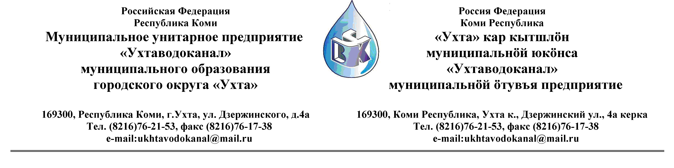Протокол № 86/03-2013
Заседания Комиссии по проведению закупок товаров, работ и услуг
в МУП «Ухтаводоканал» подведение итогов открытого запроса предложений.

от « 26 » апреля 2013 года г. Ухта, Республика Коми
«14» час. 00 минут ул. Дзержинского, дом 4А,
3 этаж, конференц-зал, каб. 308

Наименование закупки: Выполнение работ по межеванию земельного участка и оказанию услуг по постановке земельного участка на государственный кадастровый учёт по объектам: инв. № 00802156 “Скважина № 4”, пст. Боровой.; инв. № 00802158 “Скважина № 5”, пст. Боровой.; инв. № 00802160 “Скважина № 6”, пст. Боровой.; инв. № 00802162 “Скважина № 7”, пст. Боровой.

Заказчик: Муниципальное унитарное предприятие «Ухтаводоканал»
Муниципального образования городского округа «Ухта»
Состав комиссии:

Председатель – П.П.Артемьев, заместитель директора - начальник управления эксплуатации и ремонта
Заместитель председателя – О.И. Курбанова, заместитель директора по экономике и финансам;
Секретарь комиссии – Т.В. Петрова, инженер Службы учета и реализации

Члены комиссии:
Т.А. Филиппова – заместитель директора-главный инженер;
Ю.А. Басова – начальник планово-экономического отдела;
А.Н. Бобрешов – начальник юридического отдела;
О.В. Душина – начальник производственно-технического отдела;
Н.Б. Скрябина – главный бухгалтер - начальник ОБ и НУ;
Л.И. Онофрей – начальник отдела логистики.

На заседании присутствуют:

Председатель – П.П.Артемьев, заместитель директора - начальник управления эксплуатации и ремонта,

Заместитель председателя – О.И. Курбанова, заместитель директора по экономике и финансам;

Секретарь – Т.В. Петрова - инженер Службы учета и реализации

Члены комиссии:
Т.А. Филиппова – заместитель директора-главный инженер;
Ю.А. Басова – начальник планово-экономического отдела;
А.Н. Бобрешов – начальник юридического отдела;
О.В. Душина – начальник производственно-технического отдела;
Н.Б. Скрябина – главный бухгалтер - начальник ОБ и НУ;
Л.И. Онофрей – начальник отдела логистики;

Кворум имеется, Комиссия по проведению закупок товаров, работ и услуг МУП «Ухтаводоканал» правомочна.

Повестка дня: Подведение итогов заявки в открытом запросе предложений на право
заключения Договора на выполнение работ по межеванию земельного участка и оказанию услуг по постановке земельного участка на государственный кадастровый учёт по объектам: инв. № 00802156 “Скважина № 4”, пст. Боровой.; инв. № 00802158 “Скважина № 5”, пст. Боровой.; инв. № 00802160 “Скважина № 6”, пст. Боровой.; инв. № 00802162 “Скважина № 7”, пст. Боровой.

1. В соответствии с Федеральным Законом от 18.07.2011 года № 223-ФЗ «О закупках товаров, работ, услуг отдельными видами юридических лиц», Приказами МУП «Ухтаводоканал»: от 22.03.2012 № 66-О «О введении в действие Положения «О порядке проведения закупок для нужд МУП «Ухтаводоканал» и от 27.12.2012 № 0416-А «Об утверждении «Плана закупа товарно-материальных ценностей на 2013 год», 08 апреля 2013 года было размещено на сайтах http://ukhtavodokanal.ru и www.zakupki.gov.ru Извещение № 10-05/03-2013 «О проведении открытого запроса предложений в электронной форме на право заключения Договора на выполнение работ по межеванию земельного участка и оказанию услуг по постановке земельного участка на государственный кадастровый учёт по объектам: инв. № 00802156 “Скважина № 4”, пст. Боровой.; инв. № 00802158 “Скважина № 5”, пст. Боровой.; инв. № 00802160 “Скважина № 6”, пст. Боровой.; инв. № 00802162 “Скважина № 7”, пст. Боровой. Дата окончания приёма Заявок от Участников запроса предложений в электронной форме 17 апреля 2013 года в 12 час. 00 мин. Рассмотрение документации (вскрытие конвертов с заявками) 24 апреля 2013 года в 11 час. 00 мин. Подведение итогов 26 апреля 2013года в 14 час. 00 мин.

2. К моменту окончания срока подачи заявок в открытом запросе предложений на право заключения Договора на выполнение работ по межеванию земельного участка и оказанию услуг по постановке земельного участка на государственный кадастровый учёт по объектам: инв. № 00802156 “Скважина № 4”, пст. Боровой.; инв. № 00802158 “Скважина № 5”, пст. Боровой.; инв. № 00802160 “Скважина № 6”, пст. Боровой.; инв. № 00802162 “Скважина № 7”, пст. Боровой поступила одна заявка от ООО “Северные Геодезические Изыскания” г. Ухта.

3. В соответствии с п.8.1 ст. 43 Положения О порядке проведения закупок для нужд МУП “Ухтаводоканал” заключить Договор с единственным участником запроса предложений ООО “Северные Геодезические Изыскания”, заявка которого соответствует требованиям документации запроса предложений.

4. Протокол заседания Комиссии по проведению закупок товаров, работ и услуг в МУП «Ухтаводоканал» составлен в 1-м экземпляре на 3-х листах, остаётся на хранении в МУП «Ухтаводоканал» и подлежит опубликованию на сайтах «Заказчика» http://ukhtavodokanal.ru и www.zakupki.gov.ru.

